【般】ヘパリン類似物質スプレー0.3％
2024年12月改訂

 | 後発品 | 標準品
販売名 | ヘパリン類似物質外用泡状スプレー0.3％「PP」 | ヒルドイドフォーム0.3％
販売会社名 | サンファーマ株式会社 | マルホ株式会社
薬価  （2024/04/01～） | 8.20^{円}／1g | 18.70^{円}／1g
成分名 | ヘパリン類似物質
組成 | 1g中、3.0mg（0.3％） 含有
薬効分類 | 血行促進・皮膚保湿剤 （日本標準商品分類番号: 873339）
効能・効果 | 血栓性静脈炎（痔核を含む）、血行障害に基づく疼痛と炎症性疾患（注射後の硬結並びに疼痛）、凍瘡、肥厚性瘢痕・ケロイドの治療と予防、進行性指掌角皮症、皮脂欠乏症、外傷（打撲、捻挫、挫傷）後の腫脹・血腫・腱鞘炎・筋肉痛・関節炎、筋性斜頸（乳児期）
用法・用量 | 通常、1日1～数回適量を患部に噴霧する。 | 通常、1日1～数回適量を患部に塗布する。
外観 | 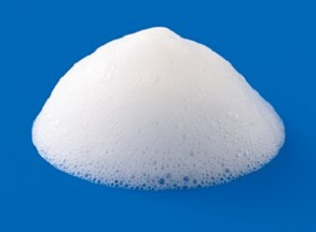  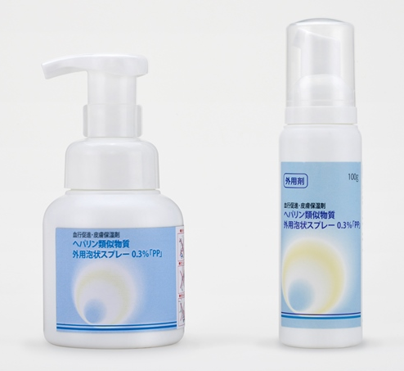
添加物 | クエン酸水和物、クエン酸ナトリウム水和物、グリセリン、ステアリン酸ポリオキシル40、精製ヒアルロン酸ナトリウム、D-ソルビトール、パラオキシ安息香酸メチル、1,3-ブチレングリコール、ポリオキシエチレン硬化ヒマシ油60、ラウロマクロゴール | 原 液：グリセリン、マクロゴール、ポリソルベート65、ポリオキシエチレンベヘニルエーテル、パラオキシ安息香酸メチル、パラオキシ安息香酸プロピル、pH調節剤  噴射剤：LPG
性状 | 無色澄明なローション剤で、においはない。  ポンプを押すとき、吐出液は泡状である。  （ポンプスプレー剤） | 噴出するとき、白色のフォーム剤となる。  (外用エアゾール剤）
使用期限 | 3年 | 36箇月
貯法 | 室温保存 | 室温保存
標準品との  同等性 | 生物学的同等性試験（薬物動態）  ヘパリン類似物質外用泡状スプレー0.3％「PP」とヒルドイドローション0.3％※を健康成人男性の両腕前腕部内側にそれぞれ5μL適用（面積2.83cm²）し、適用6時間後における角層中薬物量の平均値の差について90％信頼区間法にて統計解析を行った結果、両製剤の生物学的同等性が確認された。  （平均値±標準偏差、n=48）  ※本剤の開発当時、標準品のフォーム剤が上市されていなかったため、試験の標準製剤にはローション剤を用いて実施した。
  角層中薬物量
  （μg/2.83cm²）
  ヘパリン類似物質外用泡状スプレー0.3％「PP」 | 0.381±0.077
  ヒルドイドローション0.3％※ | 0.394±0.083
包装 | ポリ容器: 100g×10本、200g×3本 |  | 缶: 原液92g×10
備考
連絡先
■後発品の情報は、ヘパリン類似物質外用泡状スプレー0.3％「PP」の電子化された添付文書［2024年07月改訂（第2版）］を、
標準品の情報は、標準品の電子化された添付文書［2024年06月改訂（第2版）］を参考にしています。

